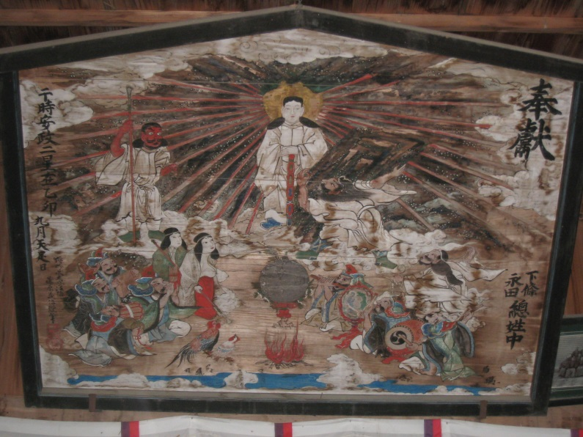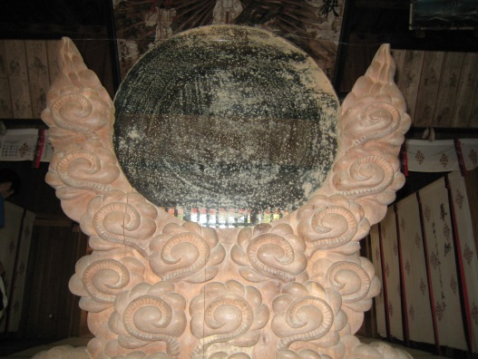

❷

❹

❸

　青具の天狗岩洞門の近くに、天狗岩があります。そこには昔、赤岩大天狗（雄天狗）と平岩天狗（雌天狗）がいました。この天狗様は太鼓が好きでした。なのでよく村人たちと太鼓をたたいていたそうです。しかし、村人たちは天狗様のことを忘れていき、怒った天狗様はやけっぱちのように太鼓をたたきました。すまなく思った村人たちは、石祠をたてました。天狗岩洞門にもこのことを書いたプレートがあります。

万中の天狗様　青具

　　　　　　　　　　　　　　　青具

　大塩には、静の桜という所があります。ここには、幹の周りが八メートルにもなるイヌ桜があります。静とは人の名前で、静御前のことです。源義経と仲良しでした。だから、源義経が奥州へ行ったのを追いました。しかし、訪ねた人が奥州を大塩と聞きまちがえたようで、大塩に来てしまったのです。それを知った静御前は、悔しくて地面に桜の杖をつきさしました。それが大きくなり現在の静かの桜となったのです。少し悲しい話ですね。

左の写真は、千見の境の宮神明宮にある絵馬です。そして、あまのいわと伝説が伝えられています。「あまのいわと」とは天照大神様のことです。ある日弟がいたずらばかりしているのを見た神様は、怒ってほらあなにとじこもってしまいます。この神様は太陽の神様で、昼も暗くて村人達は困ってしまいました。そこで、いろんな神様が集まり、戸を少し開けさせ、鏡をむけ、驚いているすきに戸を飛ばしました。ちなみに、戸の飛んだ所は戸隠山です。そこには鏡があります。近くで見る絵馬は、写真で見るより細かく、とてもきれいな絵ですよ。

あまのいわと伝説　千見

静の桜　　大塩

不思議な伝説が残る場所

昔話の舞台